**VEILLE TECHNOLOGIQUE**

**-**

**LE CLOUD COMPUTING**

**-**

**BTS SIO 2021-2023**

**OPTION SISR**

**-**

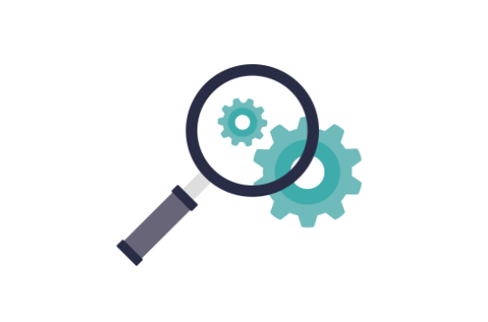

**TOM HOERMANN**

**Table des matières**

1/ Qu’est-ce que la veille technique ? 3

2/ Ma veille technologique 3

3/ Suivie d’information de la veille technologique 3

4/ les outils de suivie 4

**1) Google Alert 4**

**2) YouTube 5**

**3) Les réseaux sociaux 6**

5/ Qu’est-ce que le cloud computing 6

6/ Les différentes catégorie de cloud 6

7/ Exemple de fournisseurs Cloud par catégorie 7

8/ Application de Cloud en ligne 7

9/ Conclusion 7

10/ Liens 8

# 1/ Qu’est-ce que la veille technique ?

Une veille technologique est un ensemble de méthodes (collecte, analyse, etc.) qui permettent aux entreprises et aux chercheurs de s'informer sur les inventions, les innovations et les processus de réalisation qui sont utilisés par d'autres et qui leur permettraient d'innover et d'évoluer dans le temps.

Son objectif est de suivre les évolutions techniques, de dégager de nouveau procèdes d’anticiper, de repérer des nouvelles opportunités commerciales ou stratégiques et d’évaluer et anticiper la concurrence.

# 2/ Ma veille technologique

Pour ma veille technologique, j’ai décidé de parler du « Cloud Computing ». Mon choix s’est porté sur ce thème car c’est un sujet intéressant qui fait beaucoup parler de lui dans le monde de l’informatique en entreprise.

De plus, j’ai pu découvrir le cloud au cours de ma formation (cours sur OwnCloud) ce qui m’a donnée envie d’approfondir mes connaissances sur le sujet, en cherchant des outils similaires pour en faire une utilisation quotidienne.

# 3/ Suivie d’information de la veille technologique

Pour effectuer cette veille technologique, j’ai dû utiliser plusieurs outils qui m’ont permis d’être efficace sur mon traitement d’informations, de trouver les informations intéressantes et utiles.

Pour l’organisation, j’ai tout d’abord utilisé des outils qui récupère des informations et nous les envois sous forme d’alerte mail dans notre boîte de messagerie, ce qui permet de triées plus facilement les informations utilisées.

Ensuite, je reste à jour en suivant des chaines YouTube dédiées à ce sujet, et j’effectue certaines recherches sur des sites web de newsletter.

Pour finir, j’utilise les réseaux sociaux en m’abonnant à certains comptes qui parlent de cloud.

# 4/ les outils de suivie

## 1) Google Alert

Google Alertes est un outil Créé par Google qui permet de mener des veilles régulières et pertinentes sur des requêtes précises de mots-clés. Nous définissons les mot clés qui nous intéressent, et Google Alertes nous envoie un mail portant des informations concernant ces mots clés (nouvel article portant ces mots, nouveau site web).

Pour mon utilisation, j’ai défini les mots clés suivants : Cloud, Cloud Computing, nuage informatique, stockage cloud, sécurité cloud, service cloud, virtualisation, multi-cloud, plateforme cloud, déploiement cloud, migration cloud, serveurs cloud, hybride cloud

Voici les mots clés enregistrés dans Google Alertes :

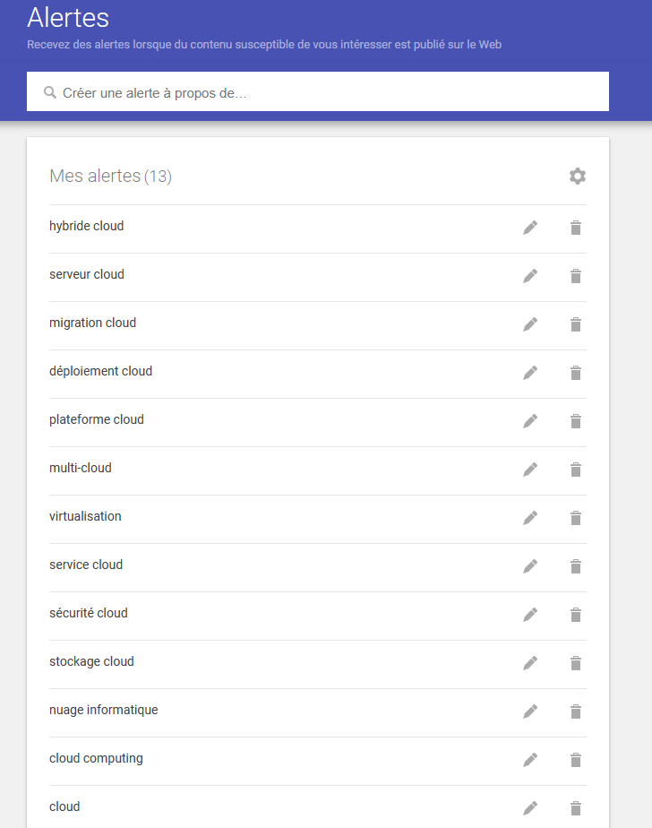

## 2) YouTube

Quelques chaines YouTube que je suis pour avoir les informations d’actualité sur l’univers du Cloud :

* @googlecloudtech, forcément, c'est presque une obligation de suivre la chaine officielle de Google cloud, ils parlent de cloud en général, mais surtout de leur solution Google cloud.

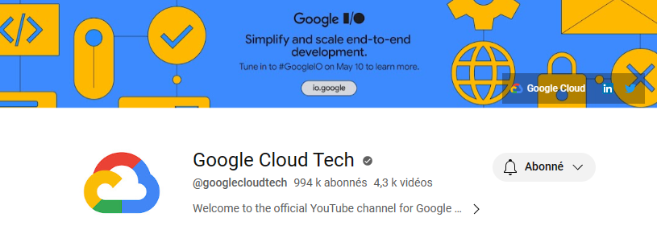

* @CloudGamingFrance, est une chaine francophone qui est plus orienté cloud gaming, il parle des différents services cloud et des actualités autour de cet environnement.

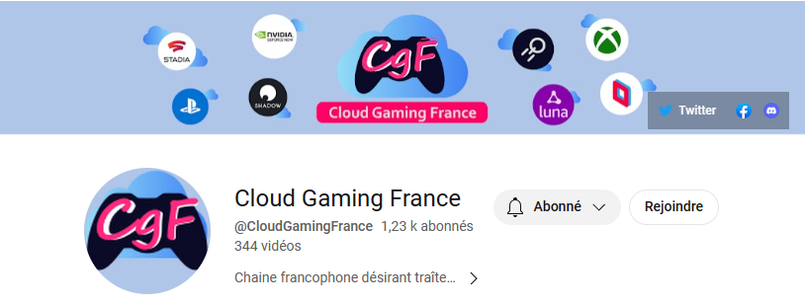

## 3) Les réseaux sociaux

Les réseaux sociaux que j’utilise principalement pour ma veille sont : Twitter, LinkedIn, Reddit.

# 5/ Qu’est-ce que le cloud computing

Le Cloud Computing, ou informatique en nuage, est un modèle qui permet d’accéder à des services et des ressources informatiques à travers internet.

Plutôt que de stocker ses données (fichier, programmes, serveurs, jeux…) localement sur son pc, le cloud comptine permet de les héberger et de les gérer à distance, dans des serveurs distants. Cela offre la possibilité d’accéder aux informations et d’utiliser des logiciels en lignes, de manière flexible et selon les besoins, sans avoir à se sourcier de la gestion de l’infrastructure. Pour résumer, le cloud computing est comme un « nuage » où l’ont stocké nos données et programmes, et accessible via internet depuis n’importe où.

# 6/ Les différentes catégories de cloud

**SaaS** (software as a service) :

Le logiciel s’exécute sur des serveurs qui appartiennent au fournisseur SaaS et sont gérés par lui, au lieu d’être installé et géré sur les ordinateurs des utilisateurs. Accessible via l’Internet public, le logiciel est habituellement proposé par voie d’abonnement mensuel ou annuel.

**IaaS** (Infrastructure as a Service) :

Dans ce modèle cloud, les ressources informatiques telle que les serveurs virtuels sont vendus en tant que service. Les users peuvent utiliser ces ressources pour créer leurs propres infrastructures virtuelles, gérer leur application ou stocker leurs fichiers.

Exemple : Amazon web, Google cloud

**Paas** (Platform as a Service) :

Tous les logiciels et le matériel requis pour créer et exécuter des applications basées sur le Cloud sont fournis par le fournisseur PaaS via l’Internet public, un VPN ou une connexion réseau dédiée. Les utilisateurs paient l’utilisation de la plate-forme et contrôlent les modalités d’utilisation des applications tout au long de leur cycle de vie.

# 7/ Exemples de fournisseurs Cloud par catégorie

|  |  |  |
| --- | --- | --- |
| Saas | IaaS | Paas |
| Microsoft office 365  Google cloud  Oracle  Dropbox | Amazon  Google cloud  VmWare  Oracle  IBM Cloud | Microsoft Azure  IBM cloud  Google cloud |

# 8/ Application de Cloud en ligne

|  |  |  |  |
| --- | --- | --- | --- |
| Stockage de fichiers | Machines virtuelles | Messagerie | Jeu |
| One Drive  Google Drive  Dropbox | Amazon Elastic Block Store  Azure Managed Disks  Google cloud persistent Disk  VmWare vSAN | Gmail  Outlook | Google Cloud game Storage  GameSparks  Microsoft Azure PlayFab |

# 9/ Conclusion

En conclusion, il est clair que le cloud computing a transformé la manière dont les entreprises déploient, gèrent et utilisent les ressources informatiques. Il offre une flexibilité, une évolutivité et une agilité accrues, permettant aux organisations de s'adapter rapidement aux besoins changeants du marché.

Le cloud computing offre une variété de modèles de service, tels que le Software as a Service (SaaS), l'Infrastructure as a Service (IaaS) et le Platform as a Service (PaaS), offrant aux utilisateurs des options adaptées à leurs besoins spécifiques. Les entreprises peuvent bénéficier d'avantages tels que la réduction des coûts, l'accès à des ressources à la demande, une gestion simplifiée de l'infrastructure et une évolutivité sans précédent.

# 10/ Liens

[Recherche Usine Digitale : cloud computing (usine-digitale.fr)](https://www.usine-digitale.fr/recherche=cloud%20computing)

[Qu’est-ce que le cloud? | Définition du cloud | Cloudflare](https://www.cloudflare.com/fr-fr/learning/cloud/what-is-the-cloud/)

[Atos vise plus d’un quart de ses revenus dans le cloud d’ici à 2025 (lefigaro.fr)](https://www.lefigaro.fr/secteur/high-tech/atos-vise-plus-d-un-quart-de-ses-revenus-dans-le-cloud-d-ici-a-2025-20201116)

[Cloud computing, services d'hébergement et API | Google Cloud](https://cloud.google.com/gcp/?hl=fr)

[Les 13 meilleures applications de Stockage cloud (Android et iOS) (htpratique.com)](https://htpratique.com/applications-cloud/)

[Qu'est-ce qu'une application cloud ? (redhat.com)](https://www.redhat.com/fr/topics/cloud-native-apps/what-are-cloud-applications)

[Qu'est-ce que le multi-cloud ? | Définition du multi-cloud | Cloudflare](https://www.cloudflare.com/fr-fr/learning/cloud/what-is-multicloud/)

[Cloud hybride : qu'est-ce que c'est et à quoi ça sert (lebigdata.fr)](https://www.lebigdata.fr/cloud-hybride-tout-savoir)

[Qu’est-ce que la sécurité du cloud ? Définition de la sécurité du cloud | IBM](https://www.ibm.com/fr-fr/topics/cloud-security)

[Sécurité du cloud : guide complet pour sécuriser ses données en ligne (lebigdata.fr)](https://www.lebigdata.fr/securite-du-cloud-guide-complet)